Núcleo de Tecnologia Educacional
Relatório sobre a Necessidade de Creches no Município de Piraí
Distribuição de Crianças por USF (e-SUS) / Pré-inscrição Online - 2024
A tabela abaixo consolida os dados referentes à demanda por creche integral, considerando as informações obtidas tanto na pré-inscrição online quanto no acompanhamento de crianças pelas USFs. Essa abordagem permite uma visão mais ampla e precisa da necessidade de vagas em creches no município de Piraí – RJ.
Creche Integral
Unidade | Pré-inscrição | (e-SUS) | Pré-inscrição | (e-SUS) | Pré-inscrição | (e-SUS)
 | Berçário I | 0 a < 1 ano | Berçário II | 1 a < 2 anos | Maternal I | 2 a < 3 anos
USF Arrozal | 3 | 50 | 19 | 80 | 18 | 69
USF Piraí | 8 | 32 | 22 | 46 | 14 | 68
USF Jaqueira | - | 14 | 2 | 17 | 1 | 15
USF Santanésia | - | 11 | 0 | 12 | - | 17
USF Caiçara | - | 20 | 1 | 7 | 1 | 20
USF Casa Amarela | 4 | 35 | 24 | 68 | 10 | 60
USF Varjão | - | 20 | 2 | 27 | 1 | 12
USF Ponte das Laranjeiras | 1 | 16 | 5 | 12 | 4 | 19
USF Rosa Machado | - | 9 | - | 5 | 1 | 9
USF Cacaria | - | 8 | - | 15 | - | 8
 | 16 | 215 | 75 | 289 | 50 | 297
Fonte: e-SUS - Atenção Primária – 2025 / Sistema de gestão educacional - Secretaria de Educação – Piraí pré-inscrição On-line Data: 24-03-2025
Creche Parcial
Unidade | Pré-inscrição | (e-SUS) | Pré-inscrição | (e-SUS) | Pré-inscrição | (e-SUS)
 | MaternaIII | 3 a < 4 anos | Pré-escola I | 4 a < 5 anos | Pré-escola II | 5 a < 6 anos
USF Arrozal | 13 | 90 | 4 | 110 | 2 | 92
USF Piraí | 9 | 27 | 2 | 37 |  | 72
USF Jaqueira | 11 | 16 |  | 11 |  | 23
USF Santanésia | 16 | 8 | 1 | 15 | 1 | 22
USF Caiçara | 9 | 19 |  | 17 |  | 21
USF Casa Amarela | 16 | 53 | 3 | 52 | 1 | 73
USF Varjão | 14 | 12 | 2 | 20 |  | 38
USF Ponte das Laranjeiras | 14 | 21 | 1 | 13 |  | 30
USF Rosa Machado | 5 | 11 | 1 | 7 | 2 | 11
USF Cacaria |  | 10 |  | 5 |  | 17
 | 107 | 267 | 14 | 287 | 6 | 399
Fonte: e-SUS - Atenção Primária – 2025 / Sistema de gestão educacional - Secretaria de Educação – Piraí pré-inscrição On-line Data: 24-03-2025

Distribuição de Crianças por USF (e-SUS)
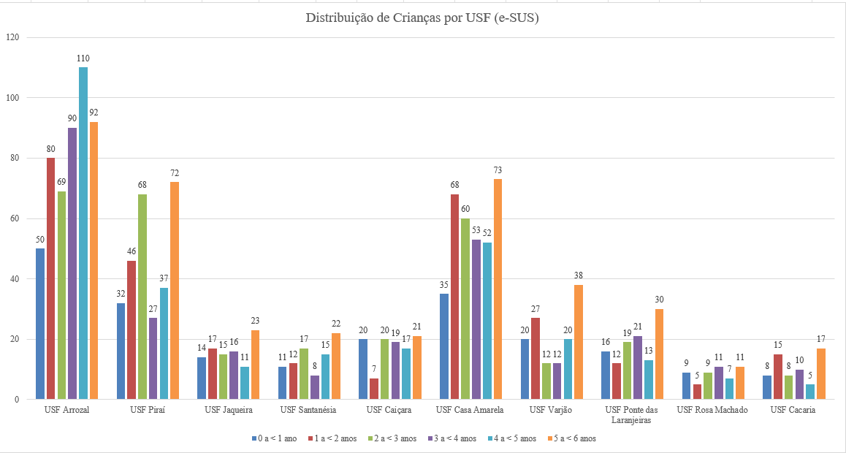

Demandas por Etapas de Creche (Pré-inscrição Online) - 2024

